PROGRAMMA DI SVILUPPO RURALE 2007-2013
Reg. (CE) n. 1698/2005

Asse 4 “Attuazione dell’approccio LEADER”

Bando per la selezione dei Gruppi di Azione Locale (GAL) e dei Piani di Sviluppo Locale (PSL)

ALLEGATO A

A1- Domanda di partecipazione
A2- Elenchi dei sottoscrittori del GAL
A3- Attestazioni di LAORE sul processo partenariale
A4- Verbali delle riunioni di consultazione e scheda di sintesi delle riunioni di consultazione
A5- Documentazione comprovante la pubblicizzazione degli incontri

  UNIONE EUROPEA |   LEADER | 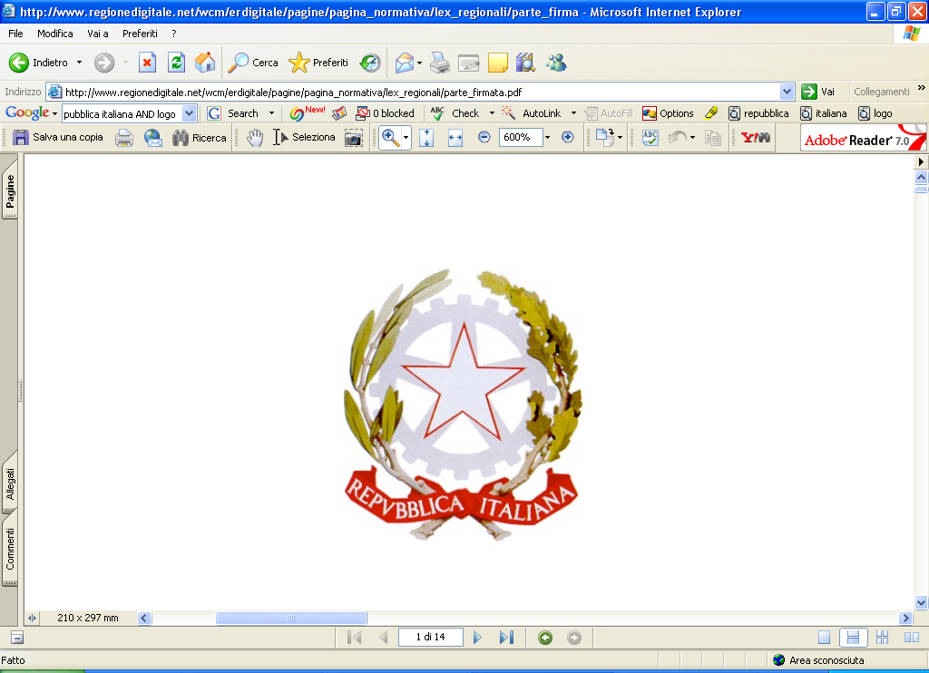  REPUBBLICA ITALIANA

Alla Regione Autonoma della Sardegna
Assessorato dell’Agricoltura e Riforma Agro-Pastorale
Servizio Sviluppo Locale
Via Pessagno, 4, 09126 - CAGLIARI
DOMANDA DI PARTECIPAZIONE
Il/la sottoscritto/a ………………………. nato/a il ……………………. a ……………………. Prov. (…..) Codice fiscale ……………………… residente nel comune di ………………….. Prov. (…..) in Via …………………… n. …….. Frazione ……………………., Località ……………….. CAP ……….. Telefono …………………… Fax ……………. e-mail ………………………….;
in qualità di legale rappresentante del Gruppo di Azione Locale (GAL) denominato……………………………………………………………
CHIEDE
di partecipare al bando finalizzato alla selezione dei GAL e dei relativi PSL nell’ambito del PSR 2007-2013 – Asse 4 (Attuazione dell’approccio LEADER)
Nome del GAL
Forma giuridica del GAL
Legale rappresentante
Codice Fiscale
Partita IVA
Sede legale
Indirizzo postale
Telefono
Fax
Indirizzo e-mail
Persona di contatto: nome, e-mail, telefono, fax

(sottoscrizione non autenticata con allegata copia fotostatica di documento di identità in corso di validità ai sensi degli articoli 38 e 47 del DPR 445/2000)

Compilare e allegare le tabelle excel fornite nel file [All. A2], stampate in formato A3

Composizione percentuale del GAL
Peso percentuale dei soggetti pubblici che aderiscono al GAL (in %) ……………. %
Peso percentuale dei soggetti privati che aderiscono al GAL (in %) ……………. %
Peso percentuale dei giovani < 40 anni che aderiscono al GAL (in %) ……………. %
Peso percentuale delle donne che aderiscono al GAL (in %) ……………. %
ALLEGATO A 3
Attestazioni / certificazioni comprovanti il processo partenariale
(A cura di LAORE)
A - Elenco dei soggetti pubblici che partecipano alle riunioni di consultazione del partenariato
Data ____/____/______ Comune e sede della riunione: ___________________________
N. prog | Ente | Cognome | Nome | Ruolo nell’Ente | Sede dell’Ente | Firma

SCRIVERE IN STAMPATELLO Foglio N°____/ _____
ALLEGATO A 3
Attestazioni / certificazioni comprovanti il processo partenariale
(A cura di LAORE)
B - Elenco dei soggetti privati e/o rappresentativi di interessi della società civile che partecipano alla riunione di consultazione del partenariato
Data ____/____/______ Comune e sede della riunione: _____________________
N.  prog. | Cognome | Nome | Data di nascita | Comune di residenza/ sede | Firma

SCRIVERE IN STAMPATELLO Foglio N°____/ ____

C - Scheda individuale del partecipante alle riunioni del partenariato

[nome partenariato]

a. SOGGETTI PRIVATI
Cognome ___________________ ________ Nome ______________________
Comune di nascita _____________________ Data di nascita _______________
Comune di residenza __________________________
Indirizzo ___________________________________________________
Telefono 1: __________________________ Telefono 2: __________________
Cellulare (opzionale) ___________________
Fax: ________________________________
E-mail: _________________________________________________
Impresa/associazione in cui il soggetto opera: ___________________________________
Sede (Comune, indirizzo): ____________________________________________
Settore di attività (indicare il codice): ________
(1) Agricoltura (2) Artigianato
(3) Commercio (4) Servizi (specificare) ___________________________________
(5) Altro (specificare) _________________________________________________________________
Telefono 1: __________________________ Telefono 2: ___________________________
Fax: ________________________________
E-mail: _________________________________________________

Il soggetto ha aderito al partenariato firmando il protocollo d’intesa? | SI | NO

L’ente/impresa/associazione è operativa nell’area di riferimento del GAL? | SI | NO

Data _________ Firma _____________________________

Acconsento al trattamento dei dati personali ai sensi del D. Lgs. n. 196 del 30 giugno 2003 ("Codice in materia di protezione dei dati personali")
Firma _____________________________

C - Scheda individuale del partecipante alle riunioni del partenariato

[nome partenariato]

_____________________________________

b. SOGGETTI PUBBLICI

NOME del SOGGETTO PUBBLICO (per esteso) ___________________________________________

SEDE (comune, indirizzo) ______________________________________________________________

Telefono 1: ________________ REFERENTE 1 ________________

Telefono 2: ________________ REFERENTE 2 ________________

Telefono 3: ________________ REFERENTE 3 ________________

Fax: ________________

E-mail 1: _______________________________ REFERENTE 1 ________________

E-mail 2: _______________________________ REFERENTE 2 ________________

E-mail 3: _______________________________ REFERENTE 3 ________________

Il soggetto ha aderito al partenariato firmando il protocollo d’intesa? | SI | NO

Data_________ Firma del legale rappresentante o suo delegato _____________________

Acconsento al trattamento dei dati personali ai sensi del D.lgs. n. 196 del 30 giugno 2003 ("Codice in materia di protezione dei dati personali")
Firma ___________________________

Allegare fotocopia documento di identità del legale rappresentante

D - Composizione percentuale dei partecipanti alle riunioni
Peso percentuale dei soggetti pubblici che partecipano alle riunioni (in %) …………….. %
Peso percentuale dei soggetti privati che partecipano alle riunioni (in %) …………….. %
Peso percentuale dei giovani < 40 anni che partecipano alle riunioni (in %) …………….. %
Peso percentuale delle donne che partecipano alle riunioni (in %) …………….. %

ALLEGATO A4

(a) Verbali delle riunioni
(A cura di LAORE)

Verbale della riunione del (data) …………………………………………………………………………
Presso (sede) …………………………………………………………………………
GAL …………………………………………………………………………

Allegati:
Verbale della Riunione n ……… del (data) ………………………………….

Luogo e data | Timbro e firma del tecnico LAORE
_______________________________ | _______________________________________________

(b) Scheda di sintesi delle riunioni
(A cura di LAORE)
Scheda di sintesi delle riunioni del partenariato: ______________________________________ (N. comuni appartenenti all’area: ____)

N° prog. | Data | Comune e sede riunione | N° soggetti pubblici presenti | N° soggetti privati presenti | % soggetti privati presenti | N° comuni presenti | % comuni presenti | Riunione:  VALIDA/  NON VALIDA

ALLEGATO A5
Documentazione comprovante la pubblicizzazione degli incontri

Elenco e copie della documentazione comprovante che gli incontri sono stati adeguatamente pubblicizzati (avvisi pubblicati sui giornali locali, avvisi affissi nei luoghi pubblici, comunicazioni per posta, ecc.

Elenco:
- ……
- ……
- ……
- ……

